五一数学建模竞赛

承 诺 书

我们仔细阅读了五一数学建模竞赛的竞赛规则。

我们完全明白，在竞赛开始后参赛队员不能以任何方式（包括电话、电子邮件、网上咨询等）与本队以外的任何人（包括指导教师）研究、讨论与赛题有关的问题。

我们知道，抄袭别人的成果是违反竞赛规则的, 如果引用别人的成果或其它公开的资料（包括网上查到的资料），必须按照规定的参考文献的表述方式在正文引用处和参考文献中明确列出。

我们郑重承诺，严格遵守竞赛规则，以保证竞赛的公正、公平性。如有违反竞赛规则的行为，我们愿意承担由此引起的一切后果。

我们授权五一数学建模竞赛组委会，可将我们的论文以任何形式进行公开展示（包括进行网上公示，在书籍、期刊和其他媒体进行正式或非正式发表等）。

参赛题号（从A/B/C中选择一项填写）：

参赛队号：

参赛组别（研究生、本科、专科、高中）：

所属学校（学校全称）：

参赛队员： 队员1姓名：

队员2姓名：

队员3姓名：

联系方式： Email： 联系电话：

日期： 年 月 日

**（除本页外不允许出现学校及个人信息）**

**五 一 数 学 建 模 竞 赛**

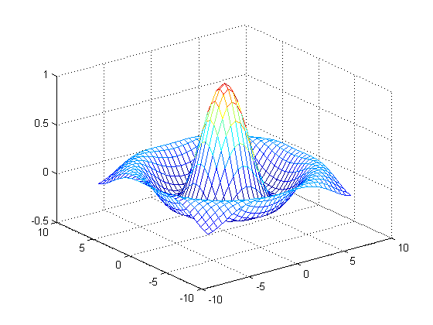

**题 目：**

**关键词：**

**摘 要：**

1. 问题重述

1.1问题背景

近年来，随着节能减排的推动和双碳目标的提出，如何节约不可再生能源以及加工所需能源已经成为不少专家所研究的方向，而提高矿石加工质量便是其中方式之一。在矿石加工过程中，电压、水压、温度是影响矿石产品质量的直接因素。在保持其他影响因素（电压、水压等）不变的情况下，生产技术人员可以通过调节温度来改变产品质量，为达到提高矿石产品质量的目的，需要根据原矿参数、过程数据、温度记录数据与对应的矿石产品质量评价指标，建立系统温度与产品质量预测模型，并对预测结果做出相应评价。

1.2问题提出

本文根据问题建立数学模型，并设计求解方法解决如下问题：

问题一：根据附件一中生产车间2022-01-13至2022-01-22的生产加工数据，综合考虑系统温度、原矿参数、产品质量之间的关系，建立由系统温度预测产品质量的数学模型，并根据此数学模型及相应数据，预测2022-01-23的产品质量，并填入表1。

问题二：不同于问题一，问题二中假设原矿参数和产品质量已知，需要建立由产品目标质量预测所对应的系统温度的数学模型，并根据此数学模型及相应数据，预测2022-01-24的系统设定温度，并填入表2。

问题三：在原有基础上，加入对过程数据的分析，并根据给出的矿石产品销售条件，建立产品合格率预测模型。根据此模型及相应数据，预测2022-04-08及2022-04-09产品合格率，并对给出的合格率的准确性进行评价。

问题四：根据问题三得出的结果，为达到指定的合格率，建立设定相应系统温度的数学模型，并进行敏感性分析及对结果准确性分析。根据此模型，判断能否达到2022-04-10和2022-04-11产品的合格率要求，并将相应数据填入表5。

1. 问题分析

2.1问题一的分析

宋体，小四号

2.2问题二的分析

宋体，小四号

2.3问题三的分析

宋体，小四号

2.4问题四的分析

宋体，小四号

1. 基本假设

1. 宋体，小四号

2. 宋体，小四号

3. 宋体，小四号

4. 宋体，小四号

四、符号说明

|  |  |  |
| --- | --- | --- |
| 变量 | 说明 | 量纲 |
| $$h$$ | 无人机飞行高度 | $$m$$ |
| $$v_{0}$$ | 无人机飞行速度 | $$m/s$$ |
| $$m$$ | 投放物资质量 | $$kg$$ |
| $$r$$ | 投放物资半径 | $$m$$ |
| $$d$$ | 无人机投放距离 | $$m$$ |
| $$g$$ | 重力加速度 | $$m/s^{2}$$ |
| $$C_{d}$$ | 物资的阻力系数 |  |
| $$ρ$$ | 空气密度 | $$kg/m^{3}$$ |
| $$t$$ | 投放物资从无人机投放到达地面的时间 | $$s$$ |
|  |  |  |
|  |  |  |
|  |  |  |

五、模型的建立与求解

5.1问题一

5.1.1影响因素

宋体，小四号

5.1.2数据分析处理

宋体，小四号

5.1.3问题一模型的建立

宋体，小四号

5.1.4问题一模型的求解

宋体，小四号

5.2问题二

5.2.1问题二模型的建立

宋体，小四号

5.2.1问题二模型的求解

宋体，小四号

5.3问题三

5.3.1问题三模型的建立

宋体，小四号

5.3.1问题三模型的求解

宋体，小四号

5.4问题四

5.4.1问题四模型的建立

宋体，小四号

5.4.1问题四模型的求解

宋体，小四号

六、模型的评价与推广

6.1模型的优点

宋体，小四号

6.2模型的缺点

宋体，小四号

6.3模型的推广

宋体，小四号

七、参考文献

附录

一、

二、代码

三、excel文件表格（部分）